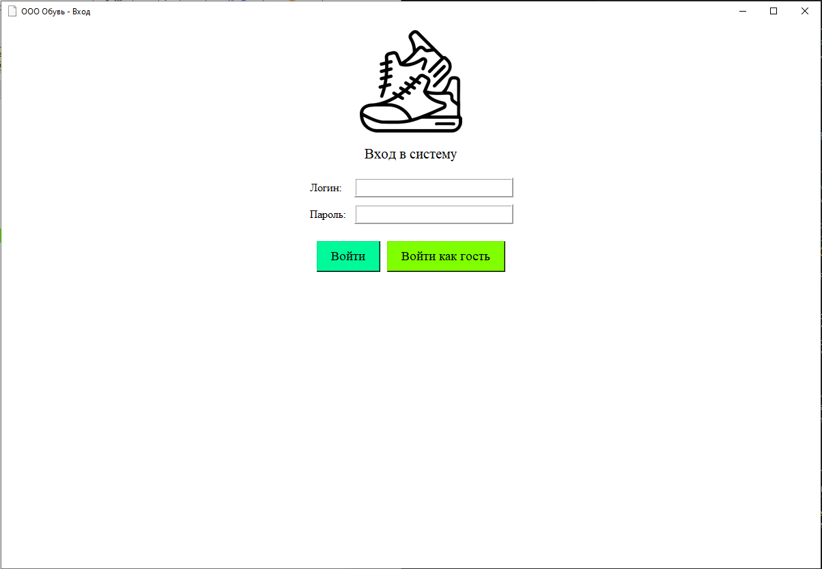
Figure 1. Начальный экран

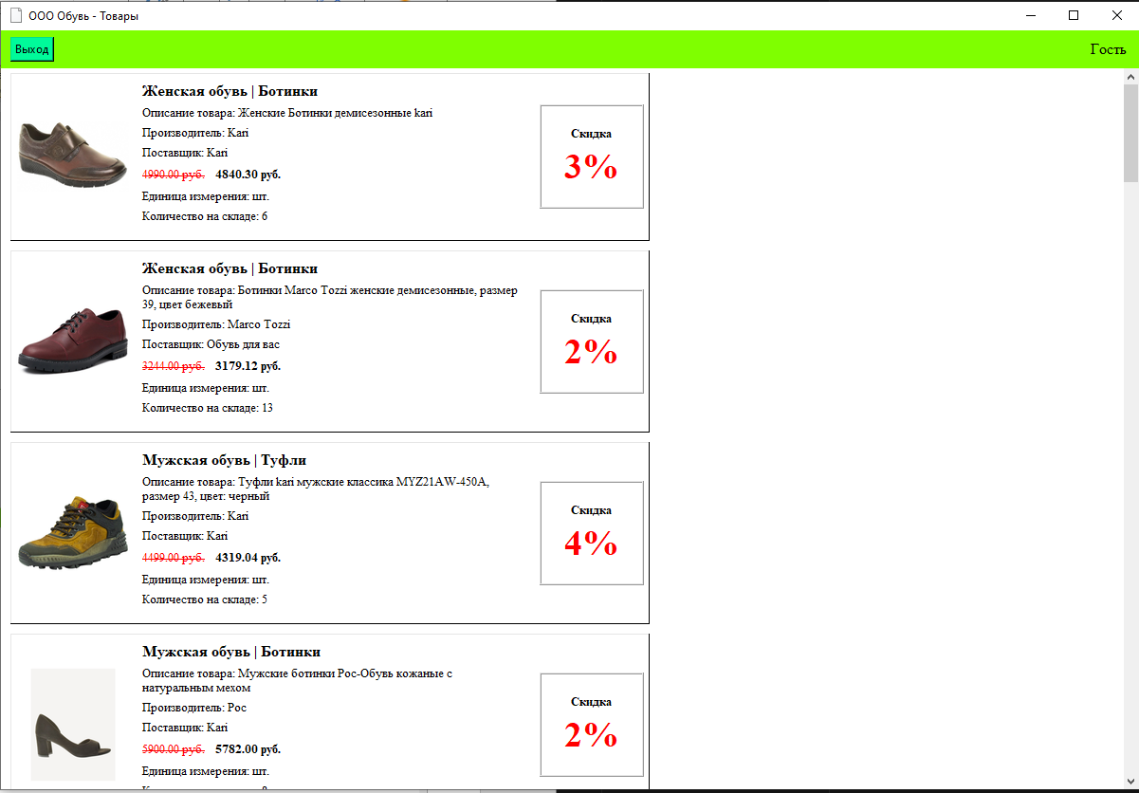
Figure 2. Авторизация гость
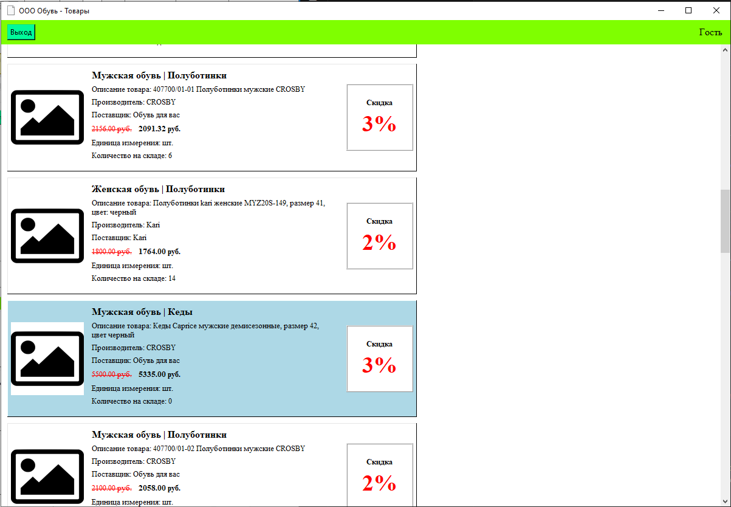
Figure 3. Товар со скидкой и нет в наличии, без фото

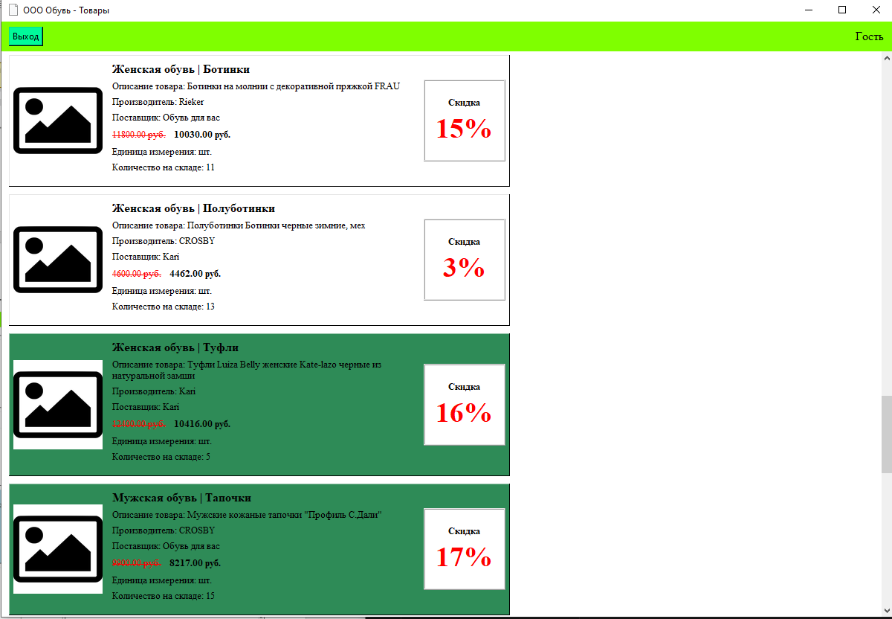
Figure 4. Товар с большой скидкой и есть в наличии, без фото
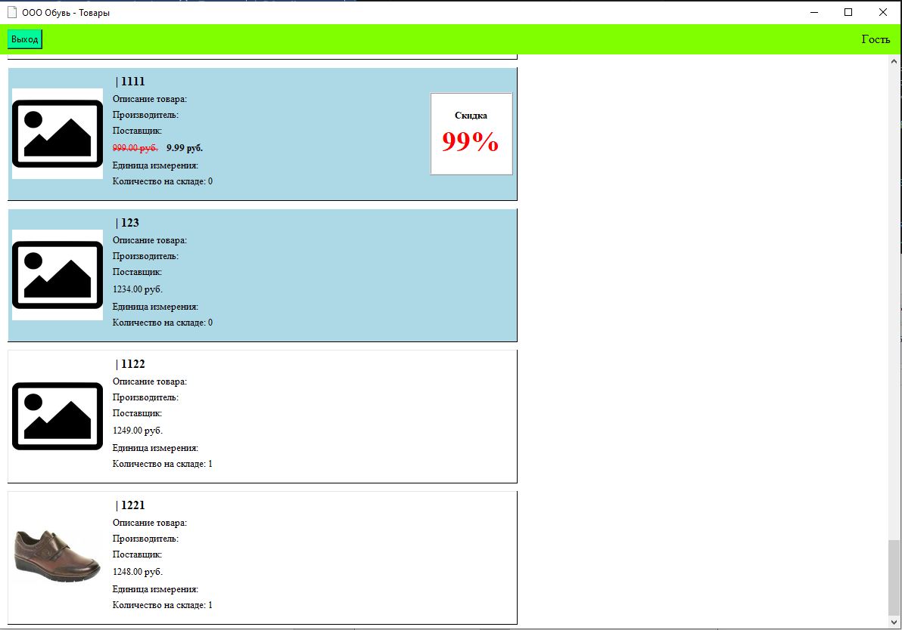
Figure 5. Товар с большой скидкой и нет в наличии, без фото. Товар без скидки и нет в наличии, без фото. Товар без скидки и в наличии, без фото. Товар без скидки и в наличии, с фото.

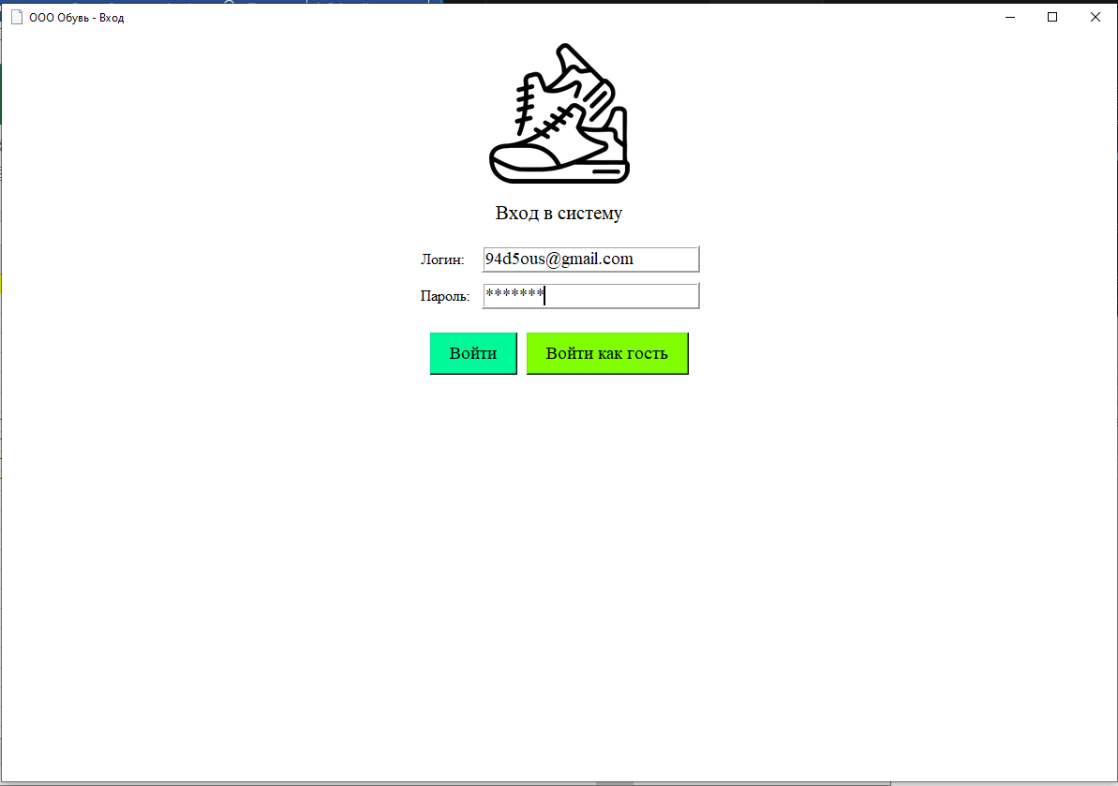
Figure 6. Авторизация
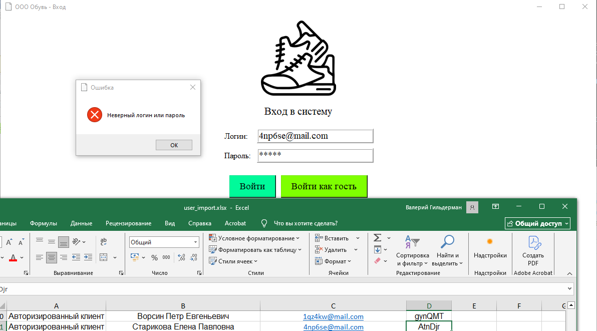
Figure 7. Авторизация с недействительными данными

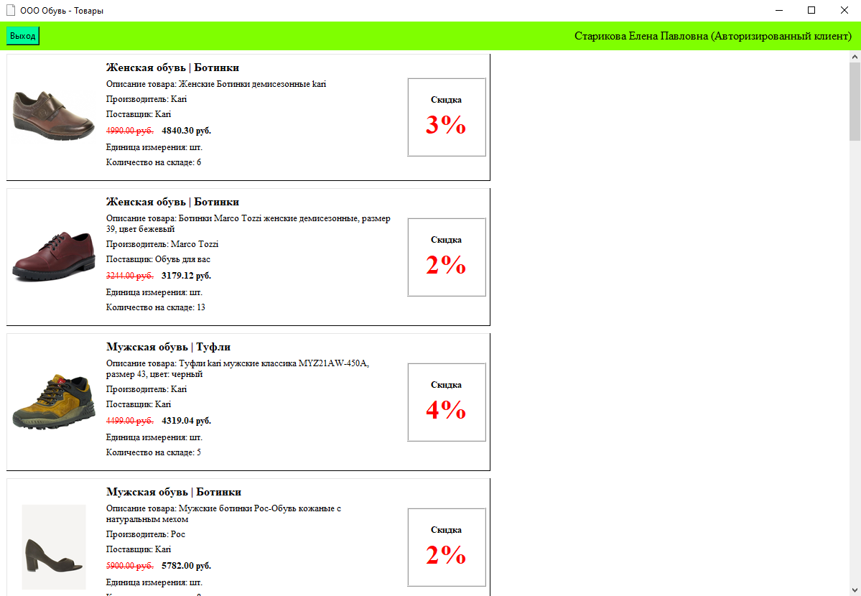
Figure 8. Авторизация – клиент

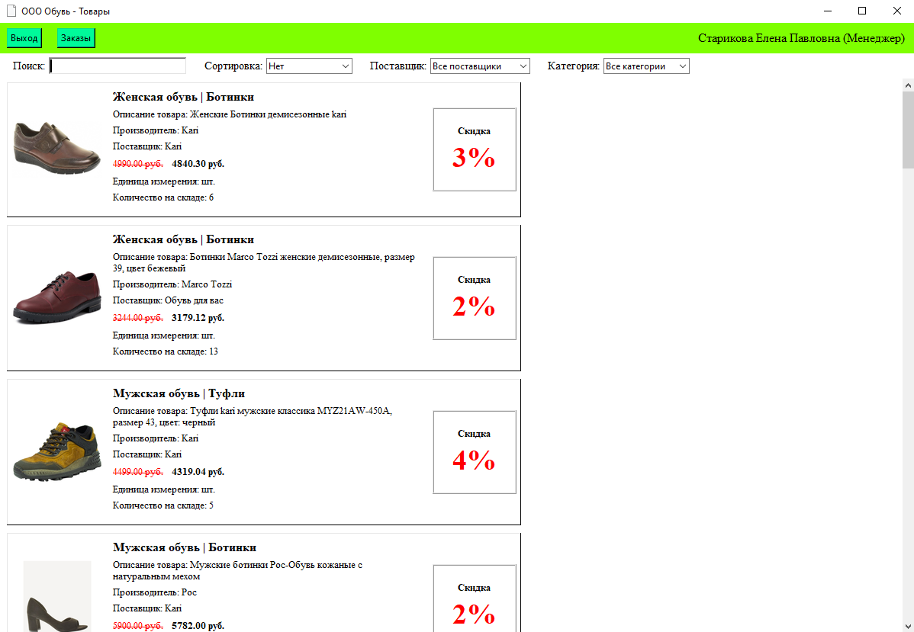
Figure 9. Менеджер - страница с товарами

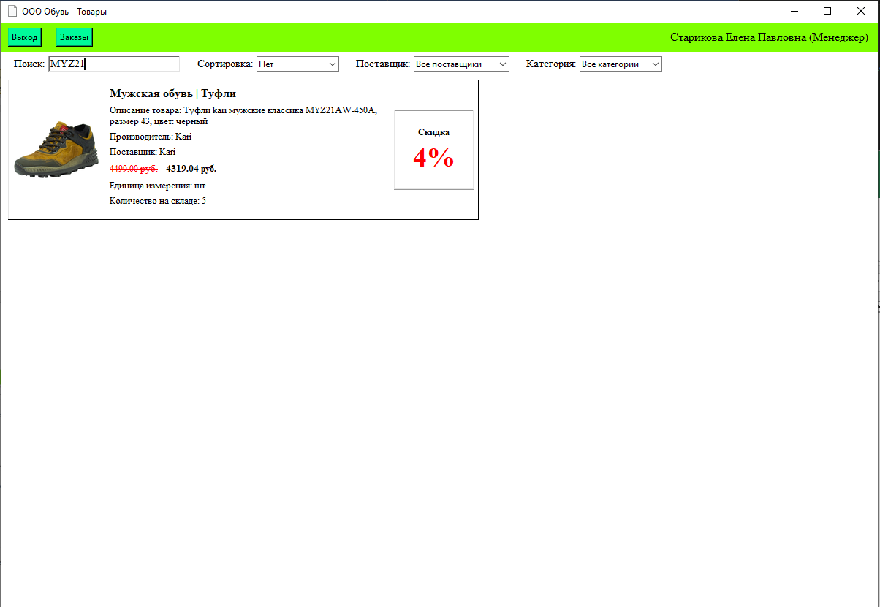
Figure 10. Поиск по товарам
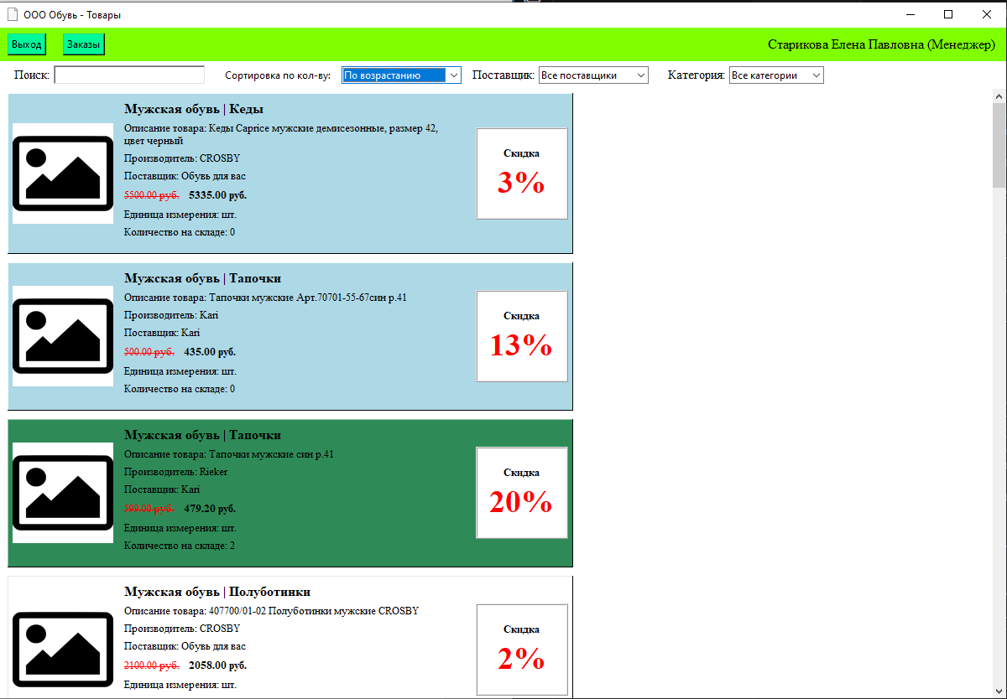
Figure 11. Сортировка - по возрастанию

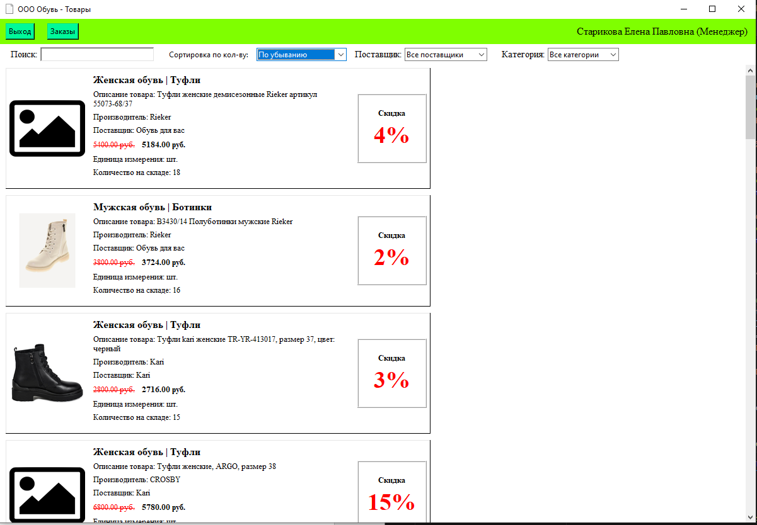
Figure 12. Сортировка - по убыванию
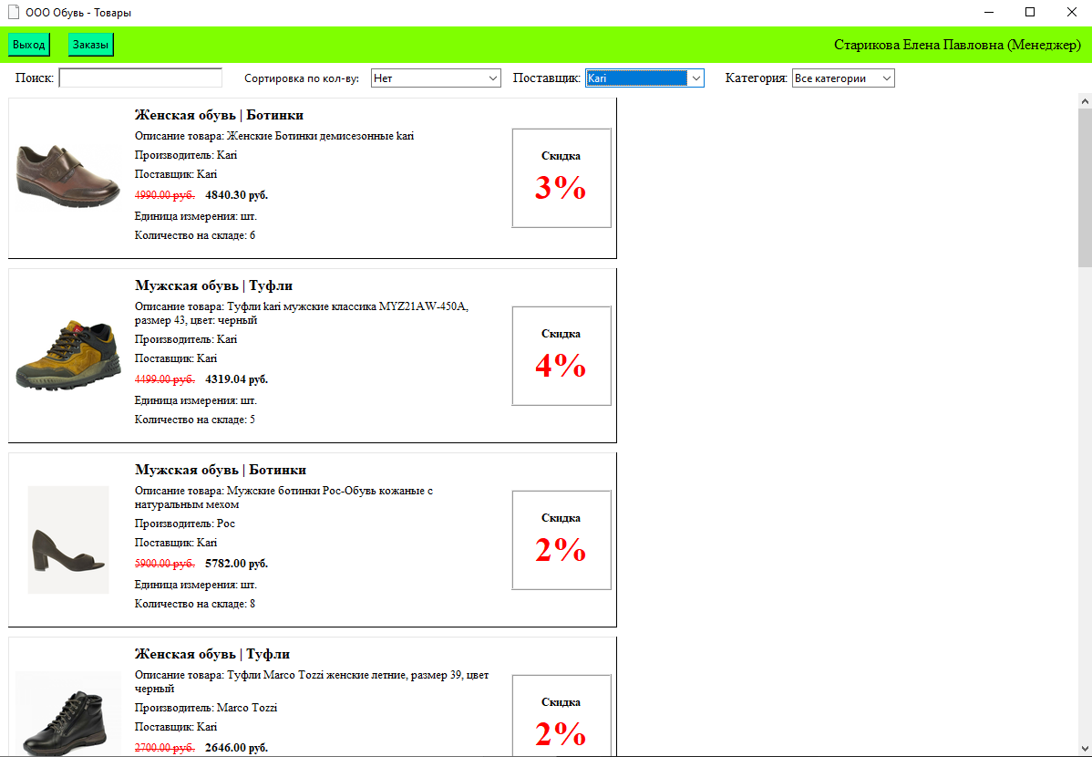
Figure 13. Сортировка - по поставщику

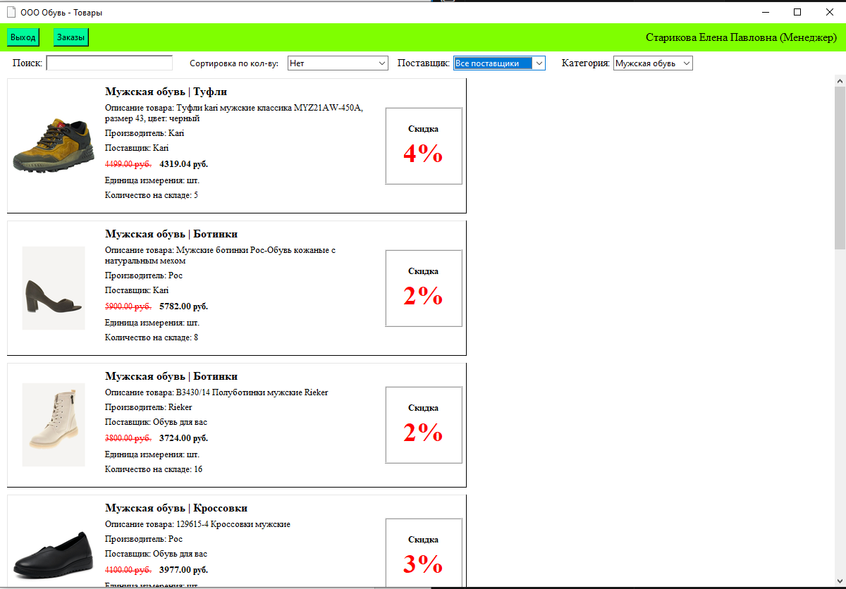
Figure 14. Сортировка - по категории
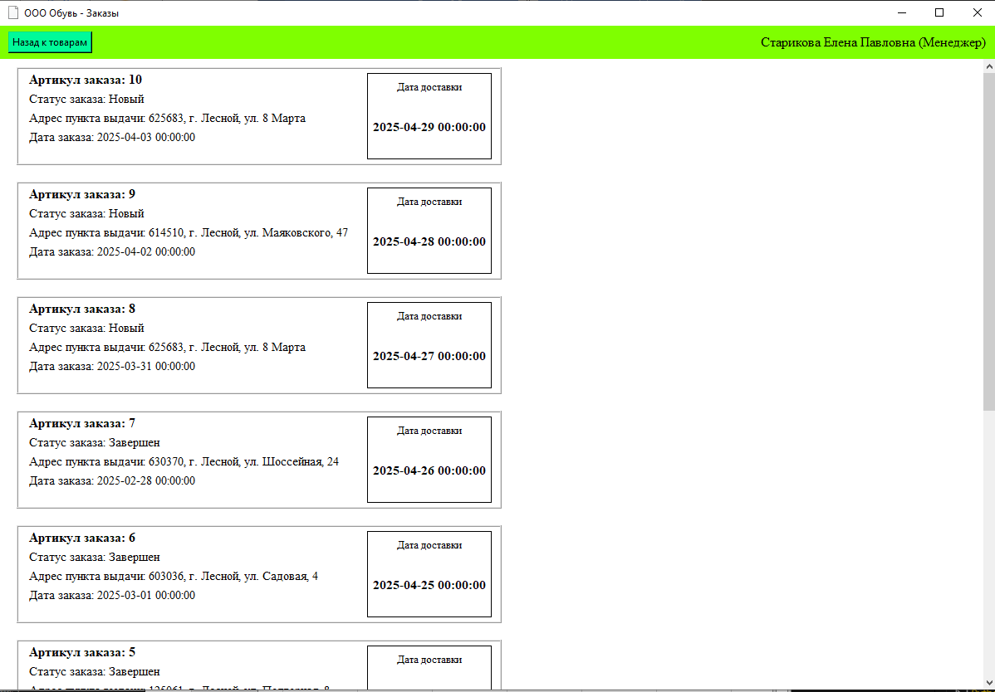
Figure 15. Менеджер – заказы

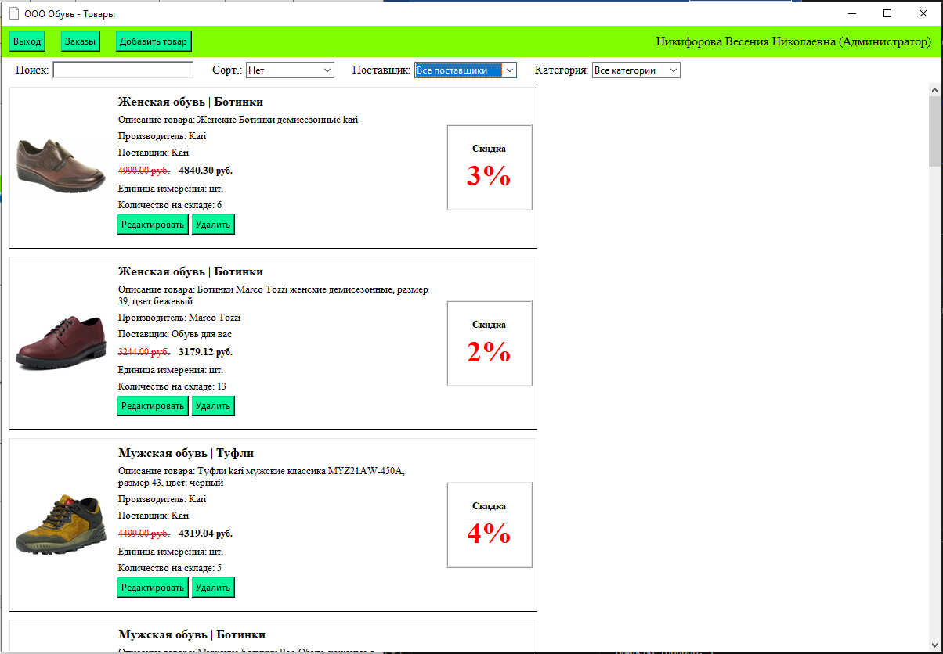
Figure 16. Администратор - страница с товарами
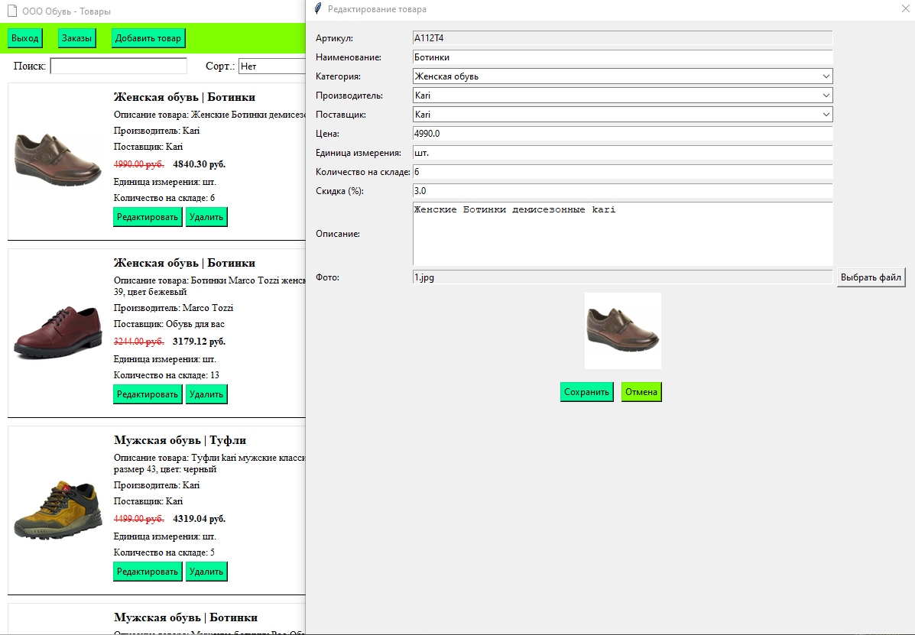
Figure 17. Администратор - редактирование товара

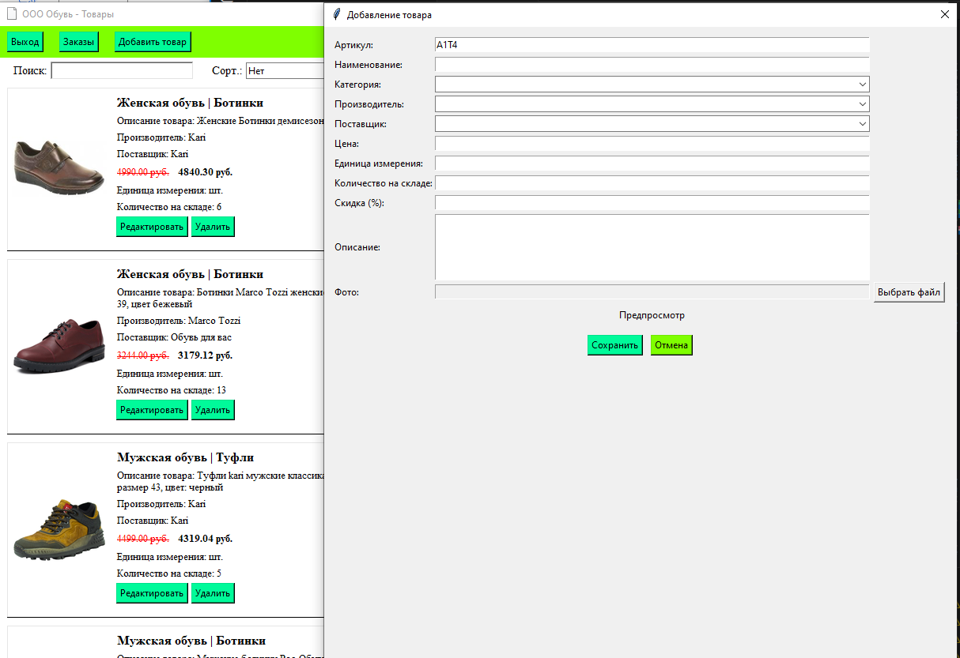
Figure 18. Администратор - создание товара
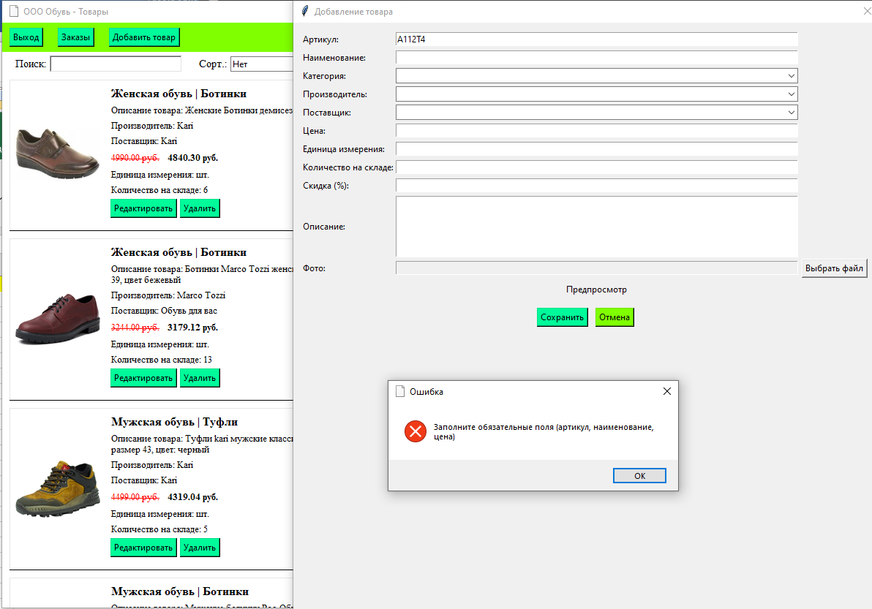
Figure 19. Администратор - ошибка создания товара

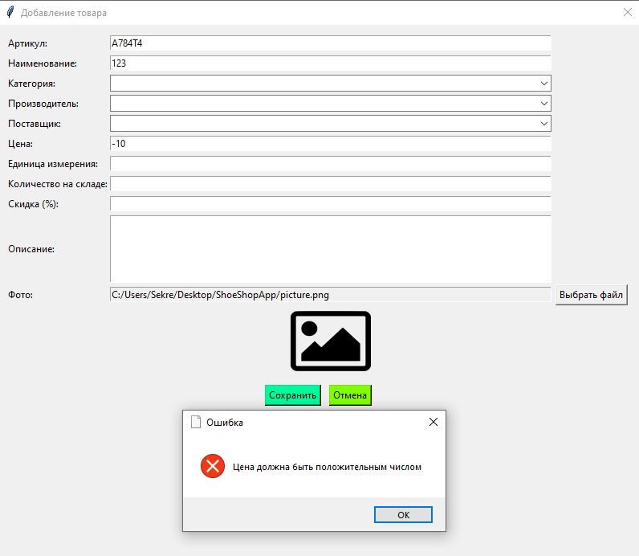
Figure 20. Администратор - некорректная цена

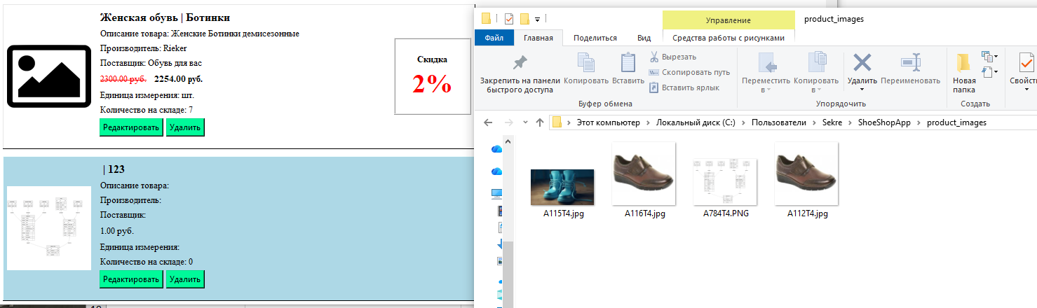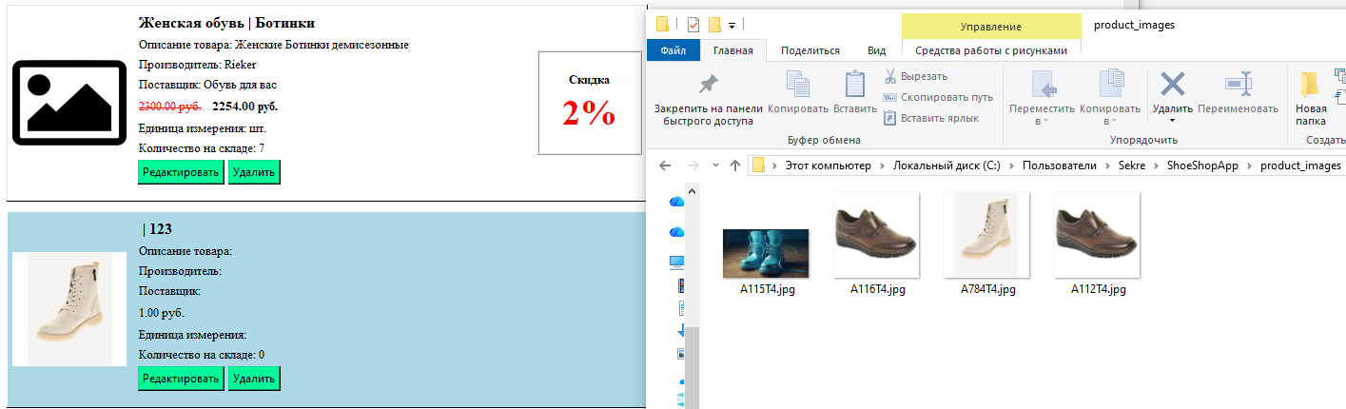
Figure 21. Администратор - удаление фото из папки при замене картинки товара

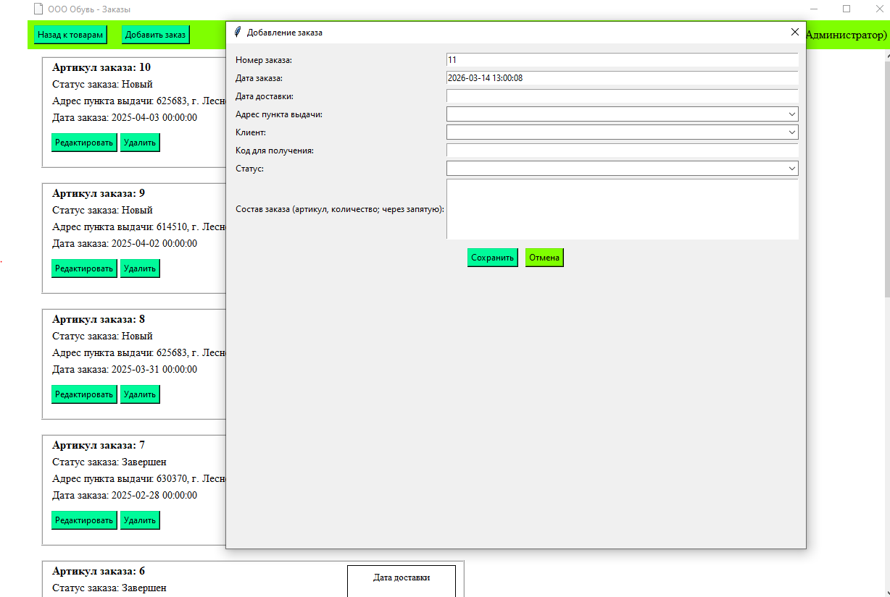
Figure 22. Администратор - создание заказа
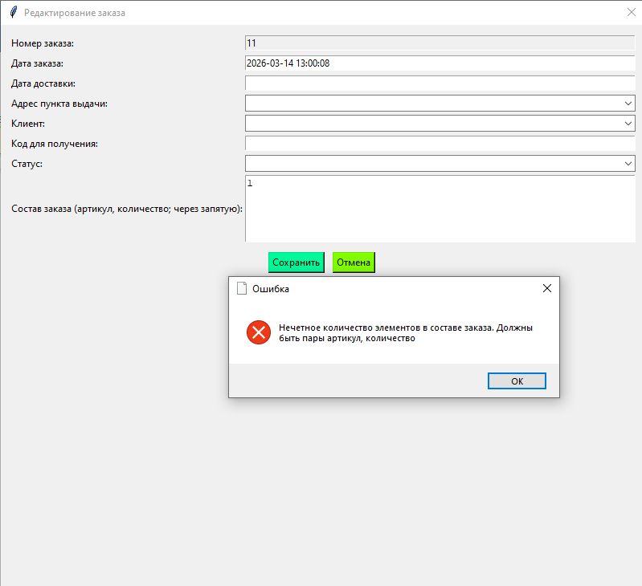
Figure 23. Администратор - ошибка создания заказ 1
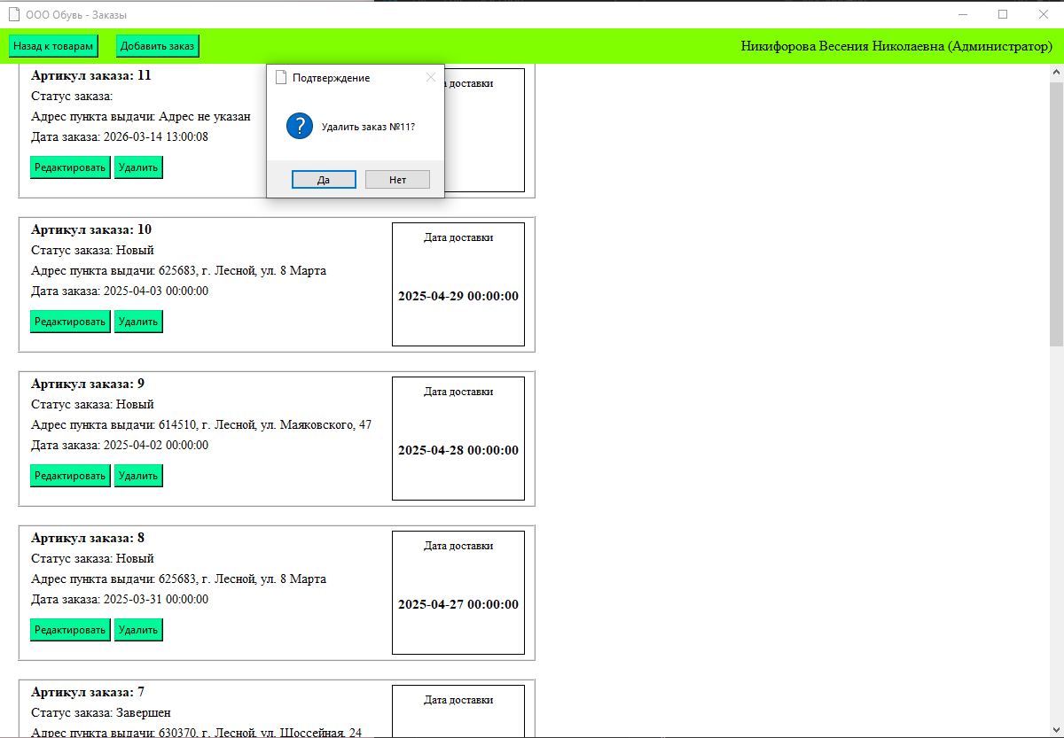
Figure 24. Администратор - подтверждение удаления заказа

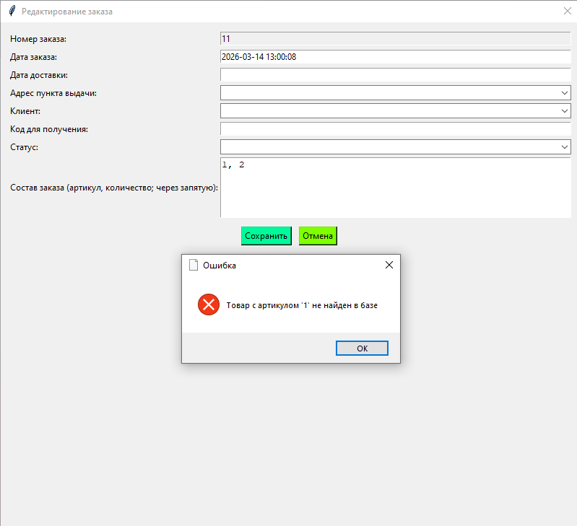
Figure 25. Администратор - ошибка создания заказ 2
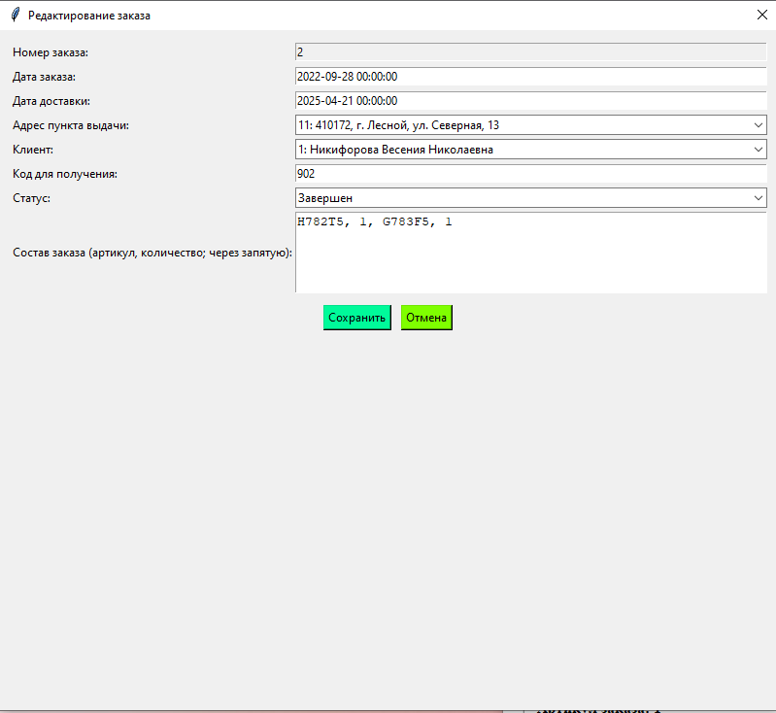
Figure 26. Администратор - редактирование заказа

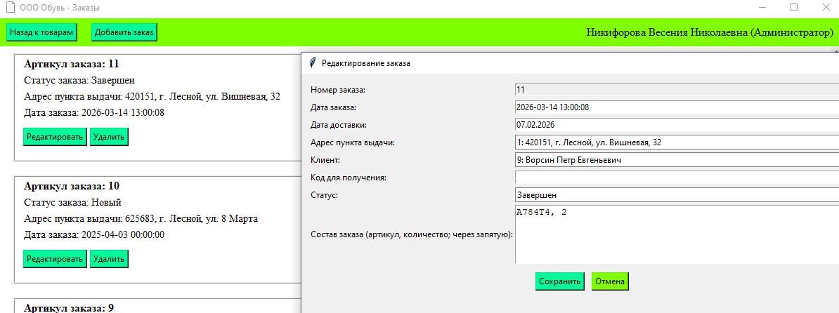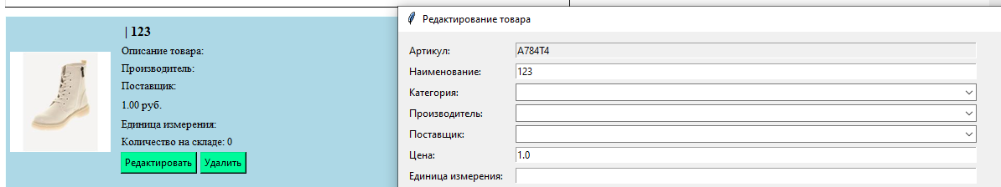
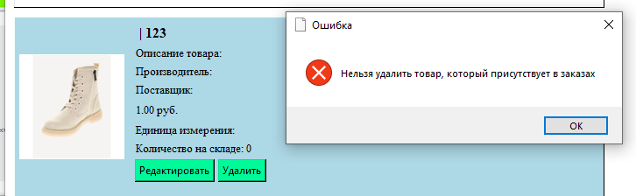
Figure 27. Администратор - ошибка удаления товара, который есть в заказе

